МБОУ «Чинарская средняя общеобразовательная школа№1»

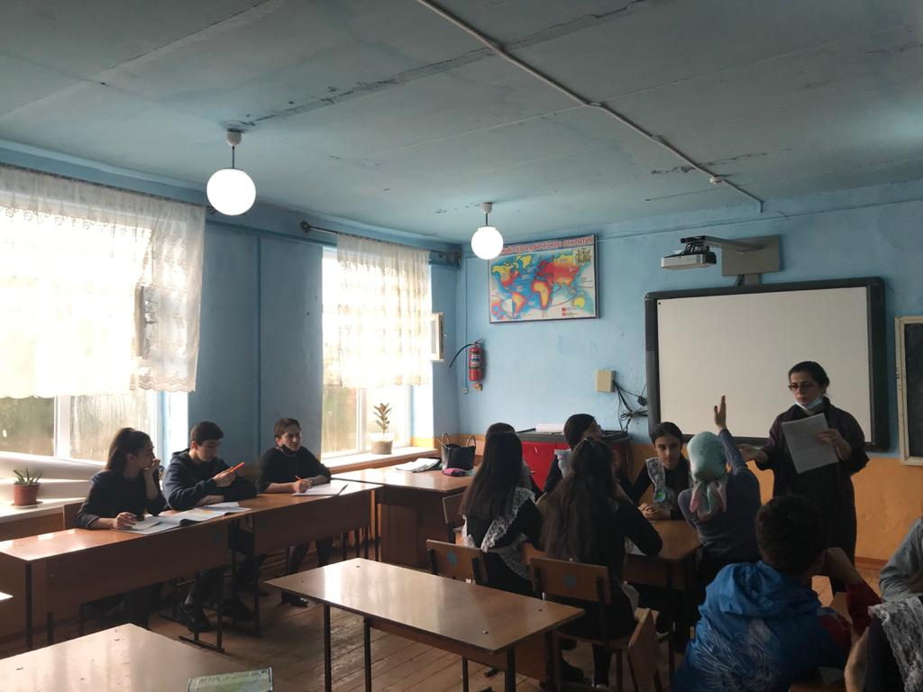

Провела:Меджидова У.Р.

УРОК-КВН «МОЯ РОДИНА-РОССИЯ

Цель: 1) повторить и обобщить основные знания учащихся
2) развивать умение анализировать факты и делать выводы, устанавливать причинно-следственные связи
3) воспитывать любовь к природе, воспитывать чувство патриотизма, любви к России – своей родине
Задачи: 1) личностные: вырабатывать уважительно-доброжелательное отношение к участникам игры
2) метапредметные: устанавливать причинно-следственные связи
3) коммуникативные: планировать свою деятельность и излагать свое мнение, умение работать в парах
Урок начинается с прослушивания гимна России с презентациями.
Здравствуйте, участники игры КВН и наши гости. Сегодня с учащимися 8-х классов будем познавать Россию, в ходе игры определим , какая команда самая дружная и выдержанная, умеют принимать решения в сложной ситуации.
Домашнее задание Выпуск стенгазет по данной теме и концертный номер ( нужно исполнить песню или танец народов России).
Газету представим жюри. Худ. номер представим позже.( За газету по 5 баллов).

1-й конкурс. ПРИВЕТСВИЕ.
Команды представляют название, эмблему, девиз. Макс.оценка за конкурс -4 балла
2-й конкурс. РАЗМИНКА. Вопросы задаёт учитель. Начинает команда, которая первая по жребию.
Вопросы для команды 1 1.Назовите государство, распроложенное в двух частях света.(Россия)
2.Какие два моря в России противоположны по названию, географическому положению и температуре воды?(Чёрное и Белое)
3.Назовите 5 крупнейших озёр в России (Байкал, Ладожское, Онежское, Таймыр, Ханка)
4.Страны без людей, города без домов, леса без деревьев, моря без воды. Что это?(Карта)
5/Какой город в нашей стране носит мужское имя.(Владимир)
Вопросы для команды 2
1.Есть ли страна, где одновременно бывают яркий день и тёмная ночь?(Россия)
2.Назовите реку, море, носящее название одного цвета.(Белое море, река Белая)

3.назовите 5 крупнейших рек в России.(Обь, Амур, Лена, Енисей, Волга)
4.Какой город «летает»? (Орёл)
5.Каков возраст Байкала? (20-25 млн.лет)
Макс.оценка – 5 баллов
3-й конкурс: Весёлые стихи на внимание.
1.В России - язык русский, Во Франции - французский, В Германии - немецкий, А в Греции - грецкий, (не грецкий, а греческий)
2. Солнце за день устаёт,
На ночь спать оно идёт
На полянку, за лесок,
Ровно-ровно на восток, (не на восток, а на запад)
3. Каждый с детства твёрдо знает:
Ангара в Байкал впадает. (не впадает, а вытекает)
4. Шесть океанов на планете, согласны с этим все ли, дети? (нет, их четыре)
5. Край снегов, морозов, вьюг Называют словом юг. (не юг, а север)
6. Знает каждый капитан: Волга - это океан. (Не океан, а река)
7. Солнце и небо багряного цвета.
Ночь начинается после рассвета, (не после рассвета, а после заката)
8. Слышу подсказку Вити-дружка, Что Эверест - большая река, (не река, а гора)
9. Со времён далёких и поныне Льют дожди, как из ведра в пустыне, (не в пустыне, а в тропиках)
4-й конкурс. ЗНАЕШЬ ЛИ ТЫ КАРТУ РОССИИ?
От каждой команды в этом конкурсе участвует по 1 ученику
Задание: подписать на контурной карте объекты по памяти: река Лена, река Обь, озеро Байкал, горы Алтай, Кольский полуостров, остров Новая Земля, остров Сахалин, полуостров Камчатка, река Волга, Берингов пролив.
Оценивается скорость выполнения, точность расположения объектов и аккуратность.Макс.оценка -4 балла

Пока проходит 4-й конкурс, учитель задаёт вопросы болельщикам:
1.Какой п-ов говорит о своей величине?(Ямал)
2.Какой п-ов России омывается водами 2-х океанов? (Чукотский) 3.Назовите самые глубокие море и озеро в России?(Берингово море, озеро Байкал)
4.Самая высокая точка России? 5.Каспийское – море или озеро?
5-й конкурс . «Узнай определение»
1вариант
- «Это расстояние вдоль реки от истока до ее устья называется?»
2.«Территория, на которой находится речная сеть, в которую поступают поверхностные и подземные воды, называется?»
3.»Это поступление воды в реку из различных источников называется?»
4.«Это наивысший уровень воды в реке называется?»
5.«Быстрое и нерегулярное повышение уровня и увеличение количества воды в русле реки называется?»
2 вариант
- «Летом господствует жаркая погода, единственный источник питания рек – подземные воды. Соответственно, период, когда в русле реки находится минимальное количество воды называется?»
2.Значительные участки поверхности суши, с которых вода не поступает в Мировой океан, называется?»
3.«Это регулярные (суточные, сезонные, годовые) изменения в состоянии реки называется?»
4.«Это замкнутый водоём, не имеющий прямое связи с океаном, называется?»
5.«Это природное ископаемое, которое образуется в результате неполного разложения остатков отмершей травянистой болотной растительности, называется?
Макс.оценка – 5 баллов.
6-й конкурс. «Найди географическую ошибку в предложениях»
Вариант № 1.
Задание: найти географическую ошибку в предложениях

1.Озером называется заполненное водой, крупное естественное понижение земной поверхности. Солеными озерами являются в России Эльтон и Ладожское.
2.Водохранилища создаются для накопления в них воды в период паводка и последующего ее использования в разнообразных хозяйственных целях.
3.В отличие от межени, половодье и паводки могут формироваться в любое время года, а продолжительность их меньше.
4.В Северный ледовитый океан впадают такие реки, как: Обь, Иртыш, Лена, Яна, Волга, Северная Двина, Днепр, Печора.

5.В бассейн Тихого океана входят такие моря, как: Балтийское, Черное, Аральское, Азовское.
Вариант № 2.
Задание: найти географическую ошибку в предложениях.
- Низинные болота имеют выпуклую поверхность и мощный слой торфа.
2.Если на верховых болотах растет мох, то по нем можно ходить без опасен. Данное растение указывает на большую мощность торфа, который выдерживает вес взрослого человека.
3.Торф верховых болот используется в качестве топлива для электростанций.
4.В Росси находится самое большое по площади озеро мира – Байкал, а самое большое по объему пресной воды и глубокое Ладожское.
5.Высота, выше которой температура воздуха не поднимается выше 0⁰ С, называется полюсом холода.

7-й конкурс. Составление названий географических объектов из заданных букв.
Названия городов: Названия рек: ОСТРОВ-РОСТОВ МУРА – АМУР ГОЛВА-ВОЛГА ИГРА-РИГА МУКА –КУМА КУБА-БАКУ ВЕКИ –КИЕВ ВОСКАМ-МОСКВА ВЕРЕНА –ЕРЕВАН РУБАХА-БУХАРА
Макс.оценка – 4 балла
8-й конкурс – КАПИТАНОВ Участвуют только капитаны команды.
Вопросы капитану команды 1
1.Сколько раз в нашей стране можно встретить Новый год? (11 раз)
2.Самая многоводная река в Росси?(Енисей)
3.Самое маленькое море омывающее берега России?(Азовское, площадь 39 тыс.кв.км. )4.Назовите пятый по величине материк? (Антарктида)
Вопросы капитану команды 2
1.Самый большой российский остров?( Сахалин)
2.Самое высокое место в мире?( гора Эверест или Джамалунгма)
3.самая большая равнина России?( Западно-Сибирская равнина)
4.Какое кругосветное путешествие будет короче: по северному тропику или по экватору?(по северному тропику)
8-й конкурс. Домашнее задание
Художественный номер Макс.оценка – 5 баллов
Награждение победителей и активных болельщиков.

